Место для титульного листа

**Оглавление**

**Введение** 4

Глава 1. Числовые ряды 5

1.1. Основные Понятия 5

2.1 Простейшие свойства сходящихся рядов 9

# **Введение**

Глава 1. Числовые ряды

* 1. Основные Понятия

**Числовой ряд –** формально записанная сумма элементов числовой последовательности, общий член которой представляет собой значение функции натурального аргумента n. При этом элемент также называют элементом соответствующего ряда.

= + .. + + … (ряд 1)

(1)

Из этого можно получить частичные суммы:   
, …   
 – последовательность частичных сумм ряда.  
 Если последовательность частичных сумм (ряда 1) имеет предел , где , то это число S называется **суммой** (ряда 1).  
 Тогда =S.   
 В том случае, если S является конечным действительным числом, то есть , где S R , (ряд 1) называется ***сходящимся***.  
 В том случае, если S = или не существует (последовательность расходится и не имеет предела), то (ряд 1) называется ***расходящимся***.  
 В любом случае, либо предела нет, либо последовательность бесконечно велика.  
 Исследование вопроса о сходимости числового ряда связано с исследованием сходимости последовательности его частичных сумм. С другой стороны, часто используя специфические инструменты исследования сходимости числового ряда возможно доказать сходимость последовательности его членов.  
 Для доказательства сходимости необходимо составить последовательность частичных сумм и найти её предел.   
 Для того, чтобы сформировать ряд соответствующий этой последовательности, достаточно составить ряд вида:   
 Тогда последовательность частичных сумм этого ряда:  
 - =   
 - + -   
 Если ряд сойдётся , то и последовательность сойдётся тоже.  
**Пример 1**. Рассмотрим ряд, который мы называем рядом , составленным из членов геометрической прогрессии.   
   
 При исследовании ряда на сходимость по определению необходимо составить n-ю частичную сумму.  
 Частичная сумма представляет собой общий член последовательности частичных сумм.   
, где q

Продемонстрируем истинность утверждения графиками, построенными в СКА Maple, где в нашем случае «точки» это частичные суммы ряда:

**График 1.1**

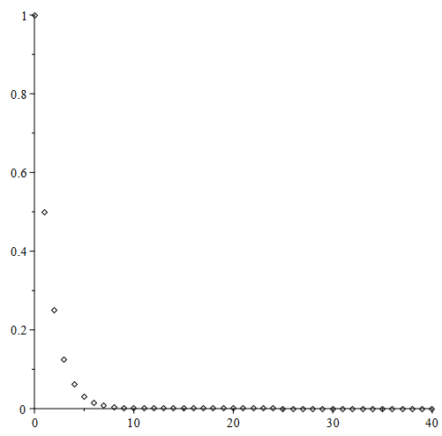

**График 1.2**

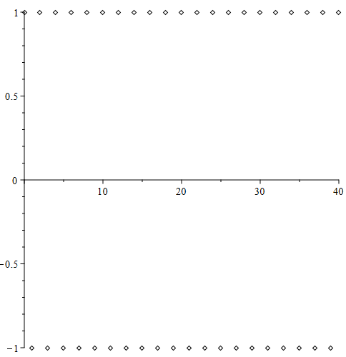

**График 1.3** q = 2

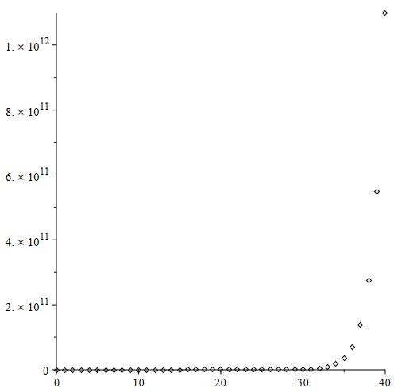

При q = 1 => = n  
 Этот ряд сходится при и его сумма равна .  
**Пример 2**.  
 Все члены последовательности убывают.

Составим общий член последовательности частичных сумм:  
   
 Найдём нижнюю оценку для этой конечной суммы, для этого посчитаем, сколько здесь слагаемых и заменим на меньшее.   
Таким образом:

**График 1.3** Частичные суммы числового ряда

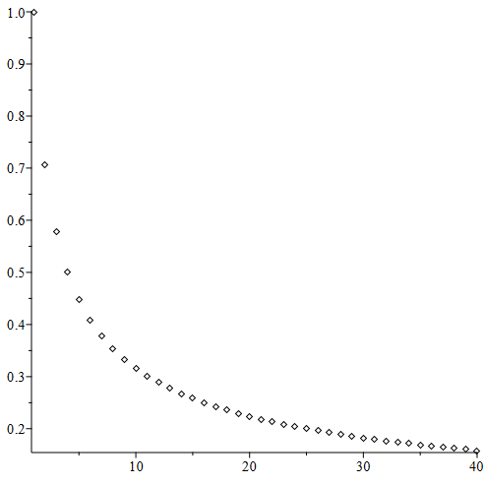

**Пример 3.**

Запишем общий член этой последовательности:

=

Распишем:

Используя свойство коммутативности и ассоциативности приводим к виду:

-

=  
  
**Пример 4.**

n-я частичная сумма:

Это конечная сумма, для неё работает закон ассоциативности и коммутативности. Так как это конечная сумма:   
 Запишем сумму так, чтобы общий член был одинаковым (равен ):

По нижнему индексу берём максимальный, по верхнему – минимальную:

+ 4 + 2 + (-) + () +

2.1 Простейшие свойства сходящихся рядов

**Теорема 1 (необходимый признак сходимости).**

Если ряд сходится, то последовательность его элементов является бесконечно малой.

***Замечание!***Из того, что последовательность членов ряда бесконечно мала нельзя сделать сразу вывод о сходимости ряда. Одним из подтверждений данного замечания является **гармонический ряд**, о котором мы поговорим позже.

Доказательство:

Дано, что ряд сходится, поэтому (S – конечное число)

Нужно найти предел последовательности, состоящей из элементов ряда. Ясно, что где , тогда, .

Значит,

Поскольку предел и стремится к S, тогда

**Теорема 2 (достаточный признак расходимости).**

Комментарий: поскольку не все ряды с бесконечно малой последовательностью элементов сходятся, то при выполнении условия - можно сразу сделать вывод, что ряд, составленный из элементов является расходящимся.

***Замечание!*** Исследование числовых рядов на сходимость целесообразно начинать с нахождения предела последовательности его элементов. Если предел не равен нулю, бесконечен или не существует, то ряд расходится. Лишь при нулевом значении предела нужно продолжать исследование.

**Пример 1. Гармонический ряд (классический)**

Своё название он получил благодаря тому, что все его члены, начиная со второго, являются средними гармоническими значениями между двумя соседними. Это ряд: . . Для него выполняется необходимый признак сходимости:

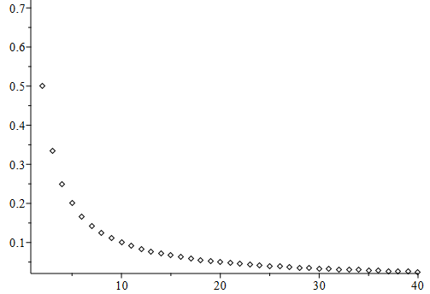

Для доказательства расходимости гармонического ряда рассмотрим последовательность  , предел которой равен . Свойство этой последовательности заключается в том, что она монотонно возрастает и ограничена сверху значением .

Для неё верно:

Прологарифмируем это неравенство:

Поскольку - общий вид всех элементов гармонического ряда, а для каждого n получена оценка снизу.

Перейдём к логарифму:

Это доказывает, что n-ая частичная сумма для гармонического ряда равна:

При предельном переходе к :

Подтверждаем это построенным графиком в СКА Maple:

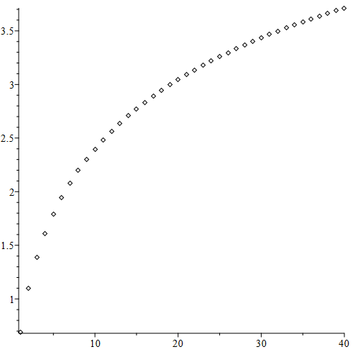

Таким образом, частичные суммы гармонического ряда растут с увеличением n, а это означает, что ряд расходится и имеет бесконечную сумму.

**Пример 2. Исследовать на сходимость.**

(так как равно отношение коэффициентов). Теорема 1 (необходимый признак сходимости) не выполняется, а теорема 2 (достаточный признак сходимости) выполняется, но тем не менее ряд расходится.

**Понятие остатка ряда**

Пусть есть ряд

Под остатком понимается ряд

Тогда - сумма остатка , если ряд сходится. Также справедливо:

(ряд сходится)

**Теорема 3 (критерий сходимости по остаткам).**

Числовой ряд сходится тогда и только тогда, когда сходится любой из его остатков ().

***Замечание!*** Если ряд сходится, то отбрасывание любого конечного числа его слагаемых не оказывает влияние на сходимость.

Докажем необходимость:

Имеем: , где ,

Тогда

Чем больше увеличиваем , тем ближе к нулю.

**Следствие:** при неограниченном увеличении n сумма остатка ряда становится бесконечно малой: . Значит для любого сколько угодно малого **ε** найдётся начиная с которого остаток будет меньше **ε** по модулю.

**Теорема 4 (критерий Коши).**

Ряд сходится тогда и только тогда, когда для любого сколь угодно малого **ε** (ε> 0) найдётся такой номер зависящий только от **ε**, что для всех , выполняется неравенство

- отрезок ряда

Доказательство полностью повторяет доказательство критерия Коши для сходящихся числовых последовательностей с той лишь разницей, что здесь в роли элементов последовательности выступают частичные суммы ряда.

**Теорема 5 (о группировке членов сходящегося ряда).**

Если числовой ряд сходится, то его члены можно группировать произвольным образом в порядке их следования, при этом сумма ряда не изменится.

Получаем новый ряд:

Поскольку для исходного ряда , то для ряда частичные суммы:

У нас была последовательность: и получим последовательность . То есть произошло выделение из исходной последовательности подпоследовательности. Такая подпоследовательность сходится к тому же пределу, что и исходная последовательность.

**Теорема 6 (о линейной комбинации сходящихся рядов).**

Если есть два сходящихся ряда и , где A и B суммы, то линейная комбинация этих рядов так же является сходящимся рядом, причём его сумма будет равна для

*Доказательство:*

Последовательность частичных сумм рядов сходится к их суммам:

Чтобы доказать, что сходится линейная комбинация рядов, составим частичную сумму исследуемого ряда:

(т.к. конечная сумма, а с конечной суммой возможно выполнять любые действия)

Такой же результат и в таком случае:

Получим ряд такого же вида.

*Обобщение:* Если некоторое количество рядов сходится, то и сходится любая их линейная комбинация.